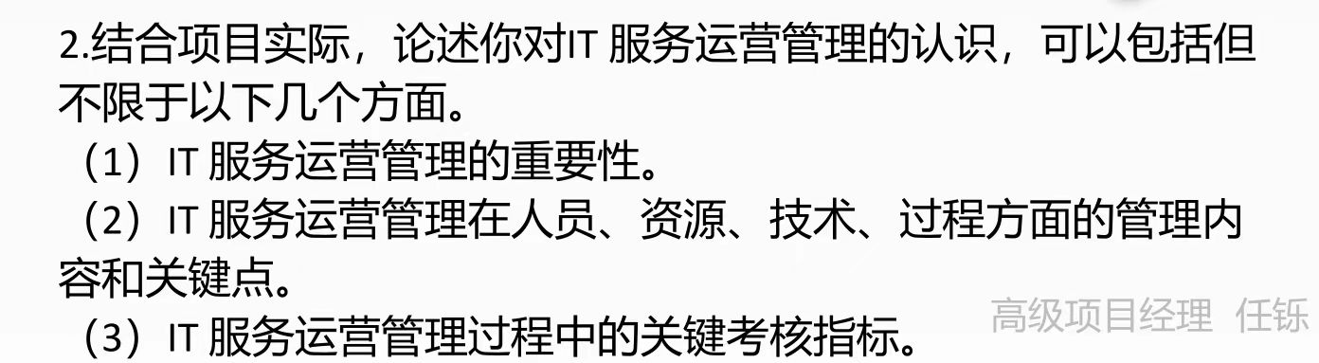

【标题】论IT服务运营管理

新业务信息管理系统（以下简称SIMS）由中国XX通信集团总公司发起，是XX通信公司数据业务合作管理领域的重要支撑系统，该项目为用户提供了面向合作伙伴的统一服务门户及面向业务人员的管理支撑工具，涉及资料查询、信息沟通、准入管理、考核管理、信用积分等十余项主要业务功能，是面向各类合作伙伴的统一合作管理门户，是面向各级业务人员合作管理的支撑工具，是各相关平台的调度中心和信息枢纽。本人所在公司通过公开招标方式，中标该系统2023年运维服务合同，合同期1年，合同金额210万元。公司以项目型组织结构组建运维服务团队进驻客户现场，本人担任系统规划与管理师，负责项目系统规划与全面管理。工作内容包括IT服务规划设计、部署实施、运维管理、持续改进、监督管理。参照服务级别协议（SLA），带领服务团队为IT服务需方提供远程支持、现场服务、集中监控三种服务模式。保障信息系统的稳定运行，并定期进行服务回顾，参照人员、资源、技术、过程四个方面服务测量数据，定期生成《服务报告》，供业务管理部门参考与决策使用。由于系统规模庞大、通信类业务时效性强业务并发量大、可靠性与准确性指标要求很高，为了保证项目服务质量，我带领运维团队全体成员，通过有效的项目管理特别是出色的IT服务运营管理，取得了可喜的成绩。
大量企业的实践表明，IT服务运营方面的问题更多的不是来自产品或技术方面，而是来自管理方面。IT服务的提供者，无论是企业内部的IT部门，还是外部的IT服务提供商，其IT服务运营的主要目的就是提供低成本、高质量的IT服务。为了达成上述目的，需要在IT服务运营的过程中对人员要素、资源要素、技术要素和过程要素进行有效的管控；同时，客户是IT服务运营过程的直接参与者，IT服务的提供者应控制客户的预期，适当地引导客户以提高其在服务过程中的配合程度，从而有效地达成客户满意。
项目运营管理过程中，我带领项目团队，始终围绕ITSS的四要素：人员、资源、技术、过程展开具体工作：
人员要素管理过程中，我们参考人员管理成功的关键因素：①是否具有成熟的知识管理体系：②岗位培训是否充足且适用：③团队能力的互备性：④人员考核指标设定是否符合SMART原则：⑤人员考核结果应用是否真正落地有效。制定了具体管理活动如下：（1）人员储备与连续性管理，包括以服务能力规划、知识管理及培训、岗位互备及轮换、识别能力发展曲线为代表的预防性活动；以岗位交接及培训、面向客户及服务团队进行人员更换说明、人员连续性安全管理为代表的被动性活动。（2）人员能力评价管理，以便建立人员能力模型，对人员能力进行评价与分析，提供人员能力培养与晋升的信息，建立岗位职责的能力需求说明书；包括建立人员能力现状评估和差异分析表、能力现状评估、评价结果运用等活动。（3）人员绩效管理，目的是对人员绩效成果进行分析，结合人员能力模型与岗位要求进行评价，根据评价的结果建立人员能力提升或工作改进的方法，如：基于绩效考核分析的改进、管理改进、培训、激励、改变绩效方案等活动。（4）人员培训计划执行，确保有效执行人员计划并能确保培训效果，按人员培训计划进行培训，对培训结果进行评价；比如：人员培训回顾和改进过程、人员培训回顾、人员培训改进。
资源管理过程中，我带领团队全体人员，针对以下内容着重进行管理：（1）工具的基本运营，着重保持稳定性，按生产系统管理，挑选合适的员工进行日常维护（工具维护岗），并适时地改进。（2）服务台管理与评价，该项目服务台的主要工作如下：响应呼叫请求、发布信息、供应商联络、运营任务、基础设施监控。（3）备品备件管理是确保服务如约定完成的重要手段，主要活动包括：备件申请、采购、到货入库、领用、报废。（4）知识管理，目标是将运维生产过程中产生的各类信息所包含的知识最大限度地提取、保留，通过评审后加以应用，在充分考虑知识管理可能存在风险的前提下，包括系统规划与管理师对知识的获取、共享、保留（归档）、评审。
技术管理过程中，项目团队展开的重点工作包括：（1）技术研发规划，如何从发现问题和解决问题的过程中发现需要做技术研发的需求，并完成立项评审，以及研发成果如何转为新的服务资源。（2）技术研发预算，包括增量预算与零基预算，增量预算可以有效地解决后续研发的预算问题，还有持续的资金进行改进。零基预算优点是不受历史因素影响，增加预算编制透明度；缺点是预算编制工作量大、成本高。（3）技术成果的运行与改进，包括对技术成果进行评价与评估，根据分析或在实践中的信息，对技术成果进行新一轮的开发，并增加相应的预算。
过程管理中，我们主要针对以下内容展开工作：服务级别管理流程、服务报告管理流程、事件管理流程、问题管理流程、配置管理流程、变更管理流程等。
为了给持续改进工作提供数据支持与参考依据，我们非常重视服务测量工作，并参考SMART原则订了相应考核指标，比如在人员要素方面，我们着重关注“关键岗位人员储备率：（关键岗位储备人员的数量／关键岗位人员数量）×100%”与“人员招聘达成率（实际招聘的人数／计划招聘的人数）×100%”；在资源要素方面，我们着重关注“备件可用率（定期检查备件完好数量/定期抽检备件总数）X100%”与“服务台一次派单成功率【1-（退回的派单/派单总数）X100%】”；在过程要素方面，我们着重关注“SLA达成率（SLA达成事件之和/事件总数）X100%”与“事件解决率（成功解决事件数/已关闭事件总数）X100%”；同时我们也对“客户满意度（客户满意度综合评分）”与“管理评审次数（开展管理评审的次数）”等质量指标给予了关注。
通过有效的项目管理特别是出色的运营管理，项目服务期满以后，年底考核时我们对项目实际数据进行了统计，发现该项目的质量成本有大幅下降，特别是内部失败成本比公司标准降低了3%，投入产出比高于公司平均水平4%，全年无业务中断事故，系统可用率达到99.9%满足SLA服务级别协议要求。服务团队在客户响应速度、服务水平与业务技术熟练程度方面取得显著提高，同时团队整体技术水平的提升较其他运维团队更加突出，项目组内部逐步向有条不紊的学习型组织过渡，团队成员工作与学习的积极性明显加强，取得客户的普遍好评当然也是对我们进一步持续改进的有力鞭策，凸显了运营管理对于IT运维服务的必要性和重要性。
截至目前，系统运行状况良好。在本项目的实践中，我归纳并总结了两条有用的管理经验：
1. 充分认识运营管理工作的重要性非常必要；
2. 必须了解IT服务运营管理在人员、资源、技术、过程方向的管理内容和关键点；
3. 认真制定IT服务运营管理过程中的关键考核指标对整体项目工作意义巨大。
然而，在本项目中，也存在着一些不足，需要在以后的项目管理过程中不断改进，比如：
1.要更加重视信息安全与网络安全工作，充分考虑核心与关键设备的国产化替代。
2.加强成本控制工作，协调与平衡“成本与效率、成本与质量、成本与范围”间的矛盾。
（字数：2751）

